CIASTO CZEKOLADOWE Z BURAKA

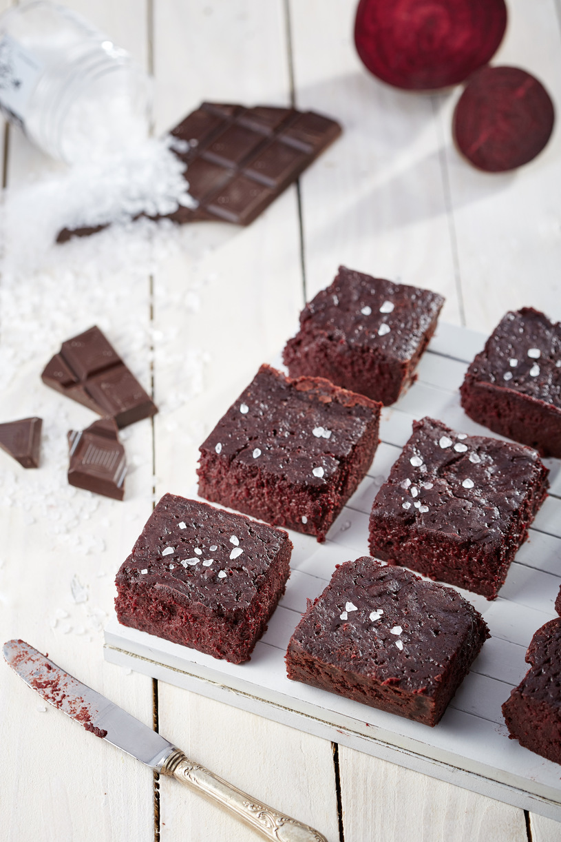

Składniki
- 375 g ugotowanych buraków
- półtorej szklanki oleju
- 5 jaj
- 2 szklanki mąki
- 2 łyżeczki sody oczyszczonej
- 10 łyżek kakao
- 1 i 3/4 szklanki cukru
- cukier waniliowy
- szczypta soli
Sposób przygotowania:
1. Buraki kroimy na mniejsze części, przekładamy do miski, dodajemy olej i miksujemy na gładkie purée. Jedno po drugim dodajemy jaja, na przemian z cukrem, szczyptą soli i cukrem waniliowym, mieszamy.
2. Mąkę przesiewamy z sodą oczyszczoną i 9 łyżkami kakao. Partiami dodajemy do masy burakowej, dokładnie mieszamy, by składniki się połączyły.
3. Podłużną blachę o długości 30 centymetrów smarujemy tłuszczem i oprószamy mąką. Przekładamy do niej ciasto, wyrównujemy. Pieczemy około 75 minut w 175ºC. 15-20 minut przed końcem pieczenia przykrywamy blachę folią aluminiową, żeby ciasto za bardzo się nie spiekło.
4. Ciasto zostawiamy przez pół godziny w formie, a następnie wyjmujemy i przekładamy na metalową kratkę, żeby całkowicie ostygło. Wierzch posypujemy łyżką kakao, dzielimy na porcje i podajemy.

